  Startseite  Informationsseite  Haupt-Menü |   Zusammenstellung wichtiger Rechtsakte der Europäischen Union  Aktuelle Informationen zu europäisch harmonisierten Spezifikationen
 | Diese Anwendung richtet sich ausschließlich an Unternehmen (gewerblicher Kontext). |  |  | 
 | Die Inhalte werden fortlaufend angepasst.
 | Arbeitsschutz | Impressum & Rechtliches | Datenschutz
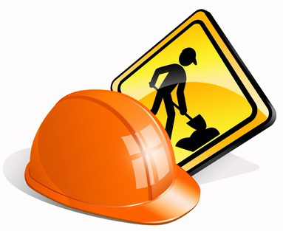 |  | Sicherheit und Gesundheitsschutz der Arbeitnehmer bei der Arbeit

Rechtsvorschriften
LINK
Richtlinie 89/391/EWG des Rates vom 12. Juni 1989 über die Durchführung von Maßnahmen zur Verbesserung der Sicherheit und des Gesundheitsschutzes der Arbeitnehmer bei der Arbeit

Konsolidierte Fassungen
vom 11.12.2008

Nachfolge-Rechtsvorschriften; vorgeschlagene Änderungen; Fristen
—

Nationale Gesetzgebung in Deutschland
LINK
Sozialgesetzbuch (SGB) Drittes Buch (III) - Arbeitsförderung
LINK
Gesetz zur Regelung der Arbeitnehmerüberlassung
Vorschriften der Unfallversicherungsträger (siehe zur Übersicht auch HIER)
LINK
Siebtes Buch Sozialgesetzbuch - Gesetzliche Unfallversicherung
LINK
Seearbeitsgesetz
LINK
Bundesberggesetz
auch: LINK
Gesetz über die Durchführung von Maßnahmen des Arbeitsschutzes zur Verbesserung der Sicherheit und des Gesundheitsschutzes der Beschäftigten bei der Arbeit u. A.
weitere gewerberechtliche Vorschriften

Durchführungsrechtsakte; Leitlinien; Umsetzungshilfen; Informationen
—

Harmonisierte Europäische Dokumente (Normen, Spezifikationen, Regeln, etc.)
—

Weitere Erläuterungen und Besonderheiten
—

